[[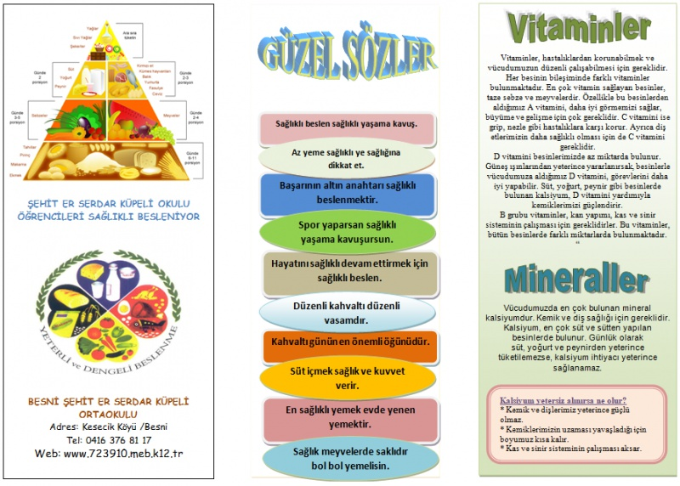](http://723910.meb.k12.tr/meb_iys_dosyalar/02/02/723910/resimler/2018_03/01085748_brosur_2.jpg)](http://723910.meb.k12.tr/meb_iys_dosyalar/02/02/723910/resimler/2018_03/01085748_brosur_2.jpg)[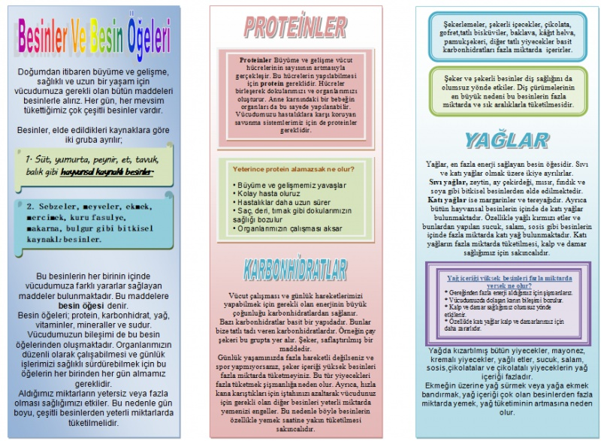](http://723910.meb.k12.tr/meb_iys_dosyalar/02/02/723910/resimler/2018_03/01085750_broYur1.jpg)